Доброго времени суток! Нужен парсер для Myscore (<http://www.myscore.ru/>)

Как я собираю данные вручную и каким должен быть результат:

1. Захожу на сайт <http://www.myscore.ru/> и выбираю вкладку футбол с матчами на завтрашний день

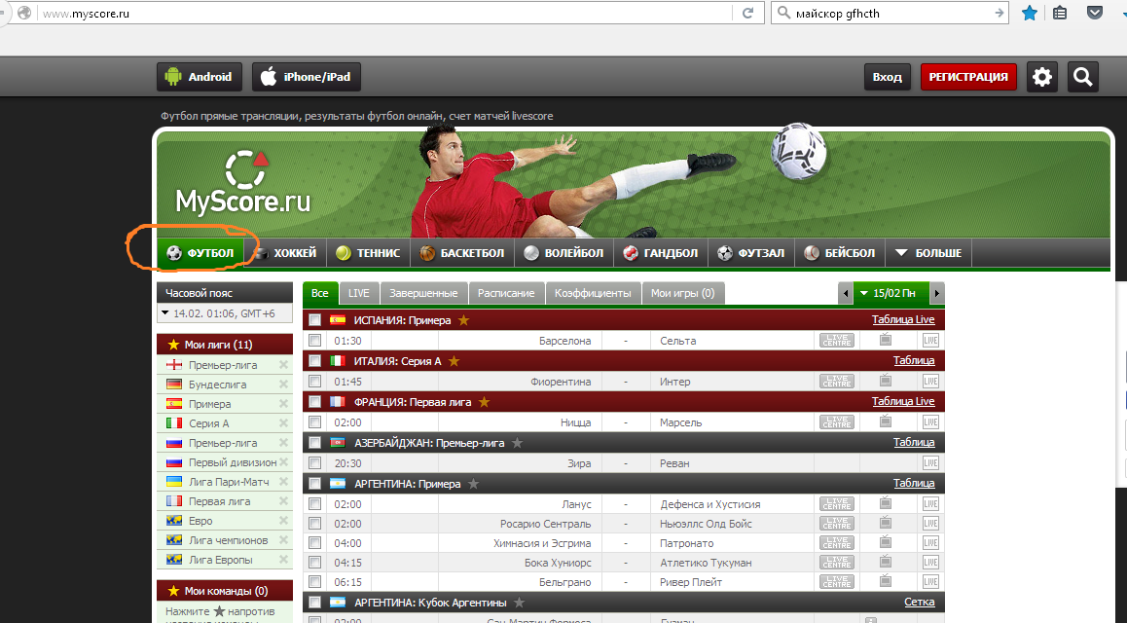

2. Далее из списка нажимаю на первый матч, после чего открывается новое окно с названием команды и коэффициентами, которые дают на bet365. 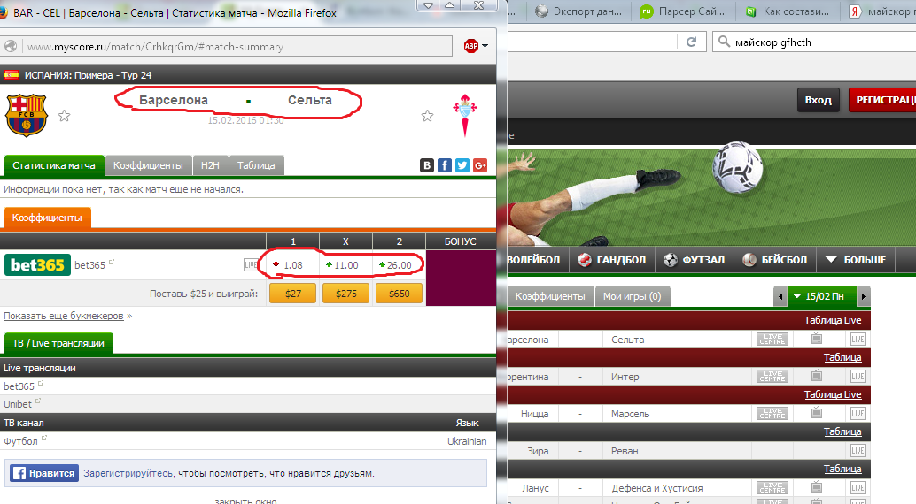

3. Копирую название команды и коэффициенты в Excel 2007. Полчается так: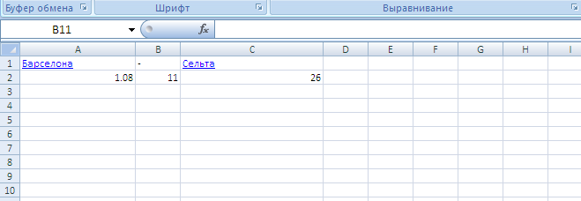

4. Далее в открытом окне Майскора выбираю вкладку Н2Н, где показаны результаты предыдущих встреч каждой команды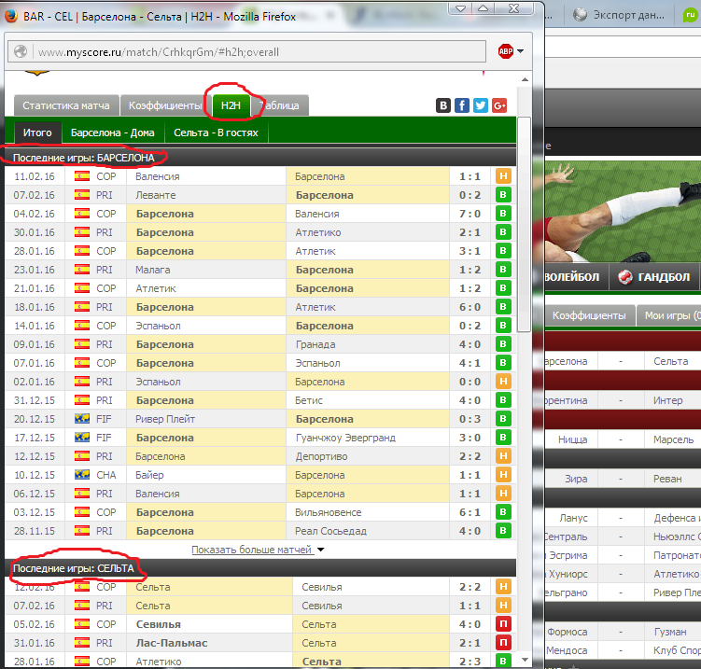

5. Далее копирую результаты 15 предыдущих встреч для каждой команды и вставляю в эксель. Получается так: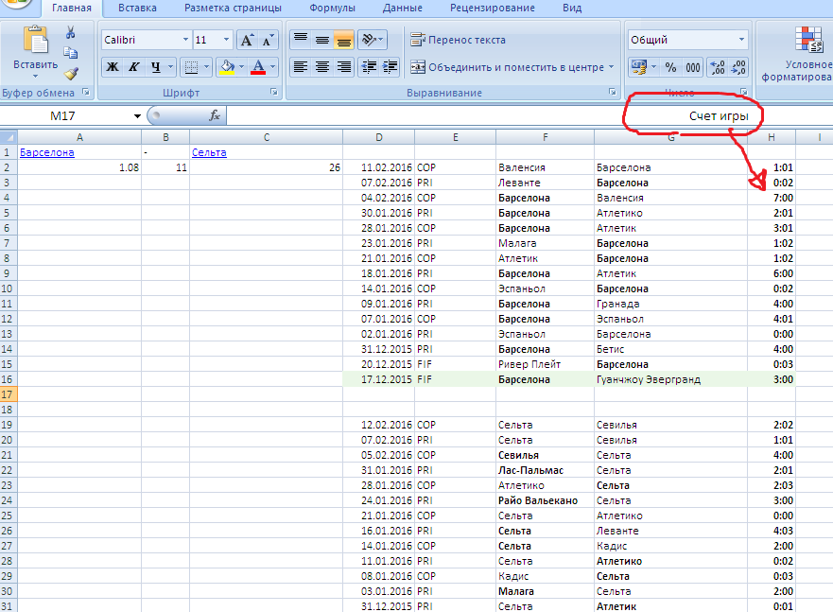

6. После этого возвращаюсь в майскор, открываю каждую встречу и копирую коэффициенты, которые давались на bet365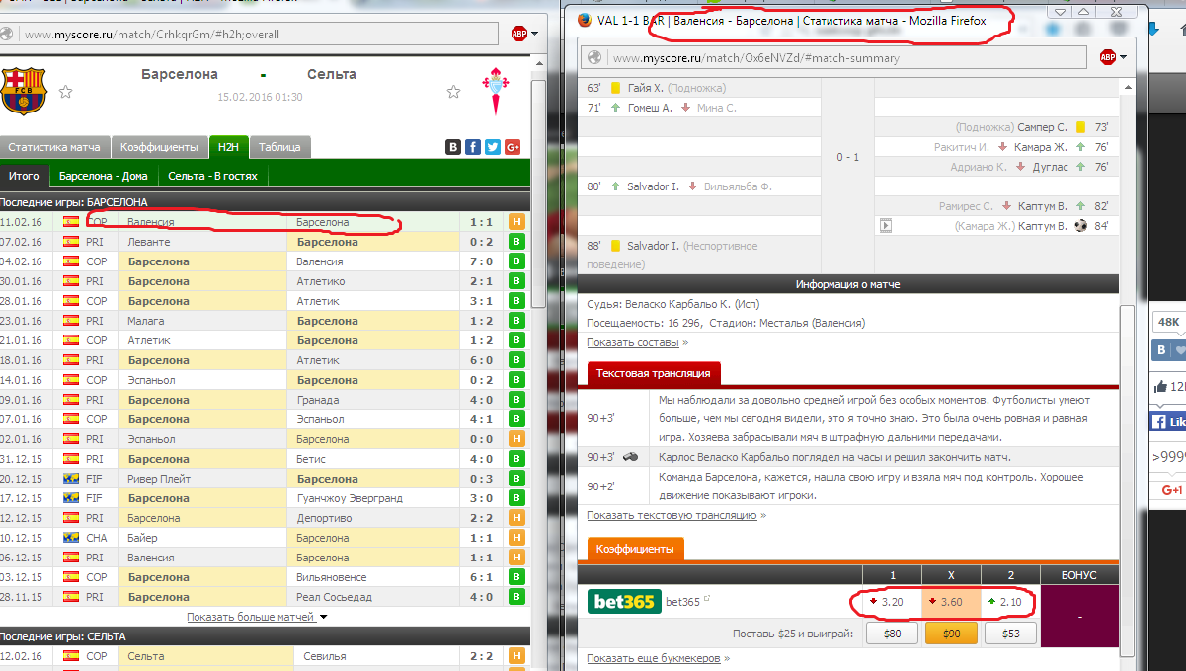

7. Вставляю данные в эксель. В итоге для предстоящего матча Барселона - Сельта должна получиться таблица с результатами последних 15 встреч Барселоны и 15 встреч Сельты и коэффициентами, которые давались на bet365 до каждой из 15 встреч. В Майскоре bet365 на некоторые из 15 встреч не дает коэффициенты. В таком случае парсер должен просто ставить прочерк в столбце с коэффициентами и переходить на следующую встречу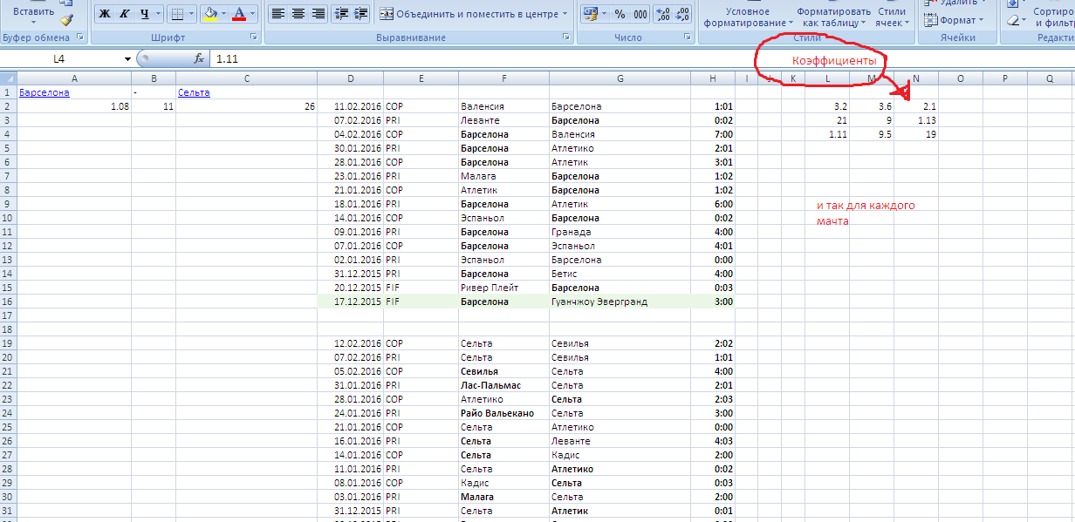

Таким образом я собрал данные для матча Барселона - Сельта . То же самое нужно проделать для каждого следующего матча в Майскоре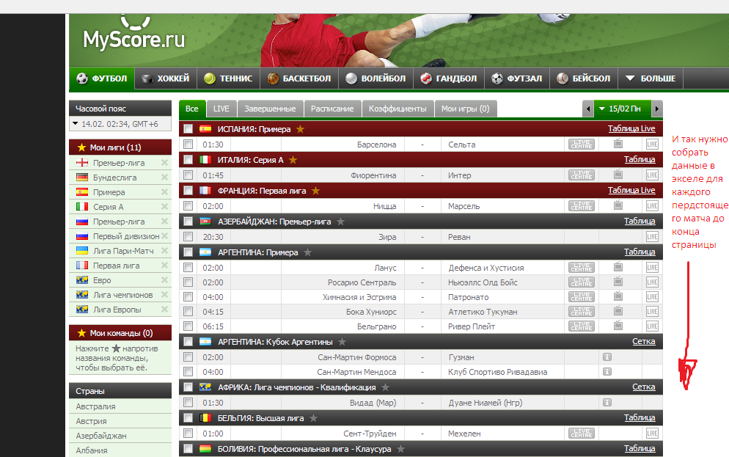

Как по моему представлению должен работать парсер: Например, сегодня 14 февраля. Я должен выбрать страницу с матчами на 15 февраля в Майскоре и каким-то образом указать на нее. Парсер должен пройтись по каждому предстоящему матчу и занести данные о нем в эксель (в том виде, в котором описано выше). Запуск парсера должен осуществляться с нажатия какой-либо кнопки. Парсер должен быть в виде отдельного экселевского файла. Я запустил его, он просканировал; я скопировал из него данные и очистил. На следующий день запустил снова, скопировал результаты, очистил и т.д.

Еще желательно, чтобы я мог менять количество сканируемых встреч. Например не 15 а 10 предыдущих встреч для каждой команды

Образец во вложении к заказу

Меня зовут Петр, живу в Новосибирске

Тел 8-913-203-62-87